МИНОБРНАУКИ РОССИИ

Федеральное государственное автономное

образовательное учреждение высшего образования

«ЮЖНЫЙ ФЕДЕРАЛЬНЫЙ УНИВЕРСИТЕТ»

Институт компьютерных технологий и информационной безопасности

Кафедра информационно-аналитических систем безопасности

имени Л.С. Берштейна

**ОТЧЕТ**

**По лабораторной работе № 3**

**«Символы. Символьные массивы. Строки. Поиск в массиве»**

**Вариант 3**

Выполнил:

студент гр. КТбо1-8

Талалай Данила Андреевич

«___» 2017 г.

Профессор кафедры ИАСБ

Беляков Станислав Леонидович

«___» 2017 г.

Таганрог – 2017

Оглавление

Вариант задания 3

Алгоритм работы 4

Демонстрация работы программы 5

Код программы 6

Заключение 8

# Вариант задания

Вариант 3

Задание :Написать программу, которая во вводимом с клавиатуры тексте выберет слова,

начинающиеся с гласной буквой, и выведет их на экран.

# Демонстрация работы программы

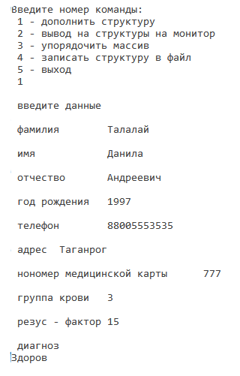

Рисунок 1 – Демонстрация работы программы

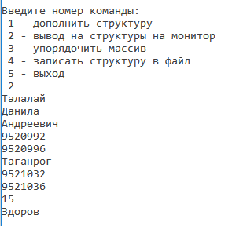

Рисунок 2 – Демонстрации работы программы

# Код программы

/*Талалай Данила Андреевич

Лабораторная работа №3

Вариант №3

Задание :Написать программу, которая во вводимом с клавиатуры тексте выберет слова,

начинающиеся с гласной буквой, и выведет их на экран. */

#define _CRT_SECURE_NO_WARNINGS

#include <stdio.h>

#include <conio.h>

#include <windows.h>

#include <string.h>

struct Words {

char data[255];

int size;

int countLetterM;

};

int sizeSTR(char *x) {

int y = strlen(x);

return y;

}

int vowels(char *x, int n) {

int Amount = 0;

char M[] = { 'й', 'у', 'е', 'ъ', 'ы', 'а', 'о', 'э', 'я', 'и', 'ь', 'ю' };

for (int i = 0; i < n; i++) {

for (int j = 0; j < 13; j++){

if (x[0] == M[j] || (x[i] == ' ' && x[i + 1] == M[j])){

Amount++;

}

}

}

return Amount;

}

int main()

{

SetConsoleCP(1251);

SetConsoleOutputCP(1251);

Words words[10];

printf("Введите слова \n");

for (int i = 0; i < 2; i++) {

printf("Введите слово: ");

scanf("%s", &words[i].data);

words[i].size = sizeSTR(words[i].data);

words[i].countLetterM = vowels(words[i].data, words[i].size);

}

int maxCount = 0;

if (maxCount != 0) {

for (int i = 0; i < 2; i++) {

if (words[i].countLetterM > maxCount) {

maxCount = words[i].countLetterM;

}

printf("Слово с максимальным количеством букв М :%s \n", words[i].data);

}

}

else {

printf("Слов с буквой М нет \n ");

}

_getch();

return 0;

}

# Заключение

В ходе выполнения лабораторной работы № 5преобрели навыки работы со строками.